GUÍA DE AUTOAPRENDIZAJE Nº7 ED. FÍSICA Y SALUD
3° BÁSICO

Nombre_______________________________________ Curso: _______ Fecha: _______
Objetivo de Aprendizaje:
- OA 6: Practicar actividades físicas, demostrando comportamientos seguros, como: Participar en actividades de calentamiento en forma apropiada. Escuchar y seguir instrucciones.

Objetivo de la guía:
“Identificar el concepto de fuerza como condición física”
Correo electrónico: efis.3.smm@gmail.com
Instrucciones:
- Registrar el objetivo de la clase y la fecha en tu cuaderno.
- Resuelve la guía de autoaprendizaje utilizando los contenidos y el material audiovisual que estará disponible en los links.
- En el Items de ejercitación deberás trabajarlo en tu cuaderno

Fuerza
Condición Física
Es la capacidad de vencer o soportar un peso por medio de una acción muscular.

Es el conjunto de cualidades que tiene una persona para tener un buen desempeño motriz, es decir, un buen estado físico.
Los elementos que la forman son: Fuerza, Resistencia, Velocidad y Flexibilidad.

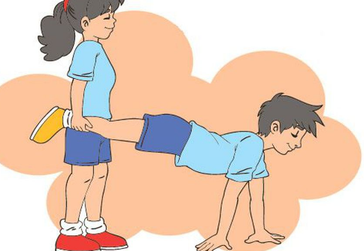

Por ejemplos: realizar un ejercicio de carretilla.
Actividad de fuerza:
Materiales: 5 rollos de papel higiénico, 2 paquetes de arroz y una toalla para usar de colchoneta.
Desarrollo: Esta actividad se puede realizar de forma individual o en parejas, deberán ubicarse en un lugar sin peligro de golpearse, luego preparase para realizar los siguientes ejercicios:
Ejercicios | Cantidad de segundos
Plancha frontal | 30 segundos
Plancha sobre papel higiénico | 30 segundos
Pateo frontal alternado | 20 segundos
Mantención en la pared | 15 segundos
Flexión de codo con arroz | 30 segundos
Trasladar el papel higiénico | 30 segundos

Ingresa a este link:
- Clase del Prof. Bastian Pohler, sobre la guía N°7:
https://www.youtube.com/watch?v=MFxo-Gmb8vo
- Actividad de fuerza:
https://www.youtube.com/watch?v=s3heklJULWQ

Ejercitación de contenidos
Según lo visto en la clase escribe y responde en tu cuaderno.
Dibuja el recuadro en tu cuaderno y dibuja 2 ejemplos de fuerza como condición física.
Por ejemplo: Realizar una carretilla y avanzar.
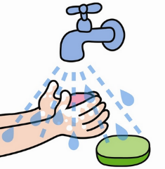
Responde: Cuando un deportista salta muy alto, ¿Él está realizando la condición física de resistencia? Justifica tu respuesta.

NO OLVIDES!!!! El aseo personal es mantener tu cuerpo limpio, para ello debes bañarte, lavarte los dientes, lavarte las manos, mantener tus uñas cortas, peinarte y mantener tu ropa limpia. Esto tiene como finalidad conservar la salud y prevenir enfermedades.

